ФЕДЕРАЛЬНОЕ АГЕНТСТВО ПО ОБРАЗОВАНИЮ

*Государственное образовательное учреждение*

*Высшего профессионального образования*

ВСЕРОССИЙСКИЙ ЗАОЧНЫЙ ФИНАНСОВО-ЭКОНОМИЧЕСКИЙ ИНСТИТУТ ФИЛИАЛ В Г. УФА

КАФЕДРА РЕГИОНАЛЬНОЙ ЭКОНОМИКИ И УПРАВЛЕНИЯ

КОНТРОЛЬНАЯ РАБОТА

по дисциплине "Экономическая география"

на тему "Экономико-географическая характеристика Печорского угольного бассейна"

Исполнитель:

Факультет учетно-статистический

Руководитель: *Ахмерова Танслу Рахимовна*

УФА 2010

Содержание

Введение

1. Общая характеристика Печорского бассейна

2. Характеристика сырьевой базы

3. Угледобывающая промышленность

Заключение

Список использованной литературы

## Введение

В современном мире происходит частая смена политической и экономической обстановки как на отдельно взятом предприятии, так и в стране, мире в целом.

Основной причиной таких изменений, на мой взгляд, является в главной степени обеспеченность природными ресурсами, ведь ни для кого не секрет, что самыми значимыми становятся вопросы стратегических запасов страны. Поэтому считаю, что, насколько нынешнее поколение будет образованно в знании экономической географии своей страны, настолько успешным может оказаться дальнейшее развитие всей экономики и мирных политических отношений.

Степень геологической изученности различных геолого-промышленных районов в настоящее время различна.

Целью изучения данной темы является углубление знаний экономической географии на отдельно взятом объекте и получение навыков самостоятельной работы.

Объектом изучения является Печорский угольный бассейн, который является одним из крупнейших угольных бассейнов России, официальное геологическое открытие и начало промышленного освоения которого пришлось на первую половину нашего столетия.

Именно наиболее значимые аспекты экономико-географической характеристики этого угольного бассейна я и постараюсь отразить в своей работе.

## 1. Общая характеристика Печорского бассейна

В топливно-энергетической составляющей минерально-сырьевой базы Северо-Западного федерального округа (СЗФО) важное место занимают твердые горючие полезные ископаемые, главным образом уголь. Расположенный в пределах округа Печорский угольный бассейн является вторым в России после Кузбасса по общим ресурсам углей и обладает самым высоким в европейской части страны потенциалом. Это - стратегический источник коксующихся и энергетических углей для обеспечения нужд европейской части страны и Урала, обладающий запасами и ресурсами углей всех марок. В связи с этим представляется целесообразным кратко охарактеризовать состояние сырьевых баз твердых горючих полезных ископаемых, выявленных в пределах СЗФО, и основные особенности угледобывающей промышленности, основу которой составляют предприятия, разрабатывающие месторождения Печорского угольного бассейна.

Изученная в настоящее время угленосная площадь охватывает территорию от побережья Баренцева и Карского морей до среднего течения р. Печора. В пределах бассейна выделяются три углепромышленных района (Воркутский, Интинский, Хальмерьюский) и три угленосных района (Адзьвинский, Коротаихинский, Карский). Угли бассейна по своему составу представлены широкой гаммой - от бурых до антрацитов. В северо-восточной части бассейна, в пределах Коротаихинского и Карского угленосных районов, известны антрациты. Коксовые марки углей отмечаются в виде полос вдоль Предуральского краевого прогиба. Основные площади занимают бурые и длинно-пламенные угли, встречающиеся в западной приплатформенной части бассейна.

## 2. Характеристика сырьевой базы

**Уголь.** Сырьевая база углей СЗФО представлена запасами и прогнозными ресурсами Печорского угольного бассейна, Щугор-Вуктыльского угленосного района и Прибалтийской угленосной площади. В настоящее время государственным балансом запасов углей учитываются только запасы углей Печорского угольного бассейна.

Печорский угольный бассейн расположен на северо-востоке СЗФО, главным образом в пределах Республики Коми (около 75 тыс. км2) и частично Ненецкого АО. Общая площадь бассейна составляет около 90 тыс. км2 (рис.1).

Первые сведения о наличии угля в бассейне относятся к 1828 г. В 1919 г. охотник В. Я. Попов сделал заявку о находке углей в бассейне р. Воркута. Геолого-поисковыми работами руководством А. А. Чернова бассейн был открыт в 1924 г. Освоение Печорского угольного бассейна начато в 1932 г., когда была заложена первая шахта. Добыча угля ведется с 1934 г.. Балансовые запасы 8,7 млрд. т., в т. ч. разведанные - 8,2 млрд. т. Бассейн располагается в приполярной и полярной частях Предуральского прогиба. Мощность угленосных отложений пермского возраста варьирует от 1 до 7 км. Месторождения: Хальмерьюское, Юньягинское, Воркутинское, Воргашорское, Интинское, Нижнесыръягинское, Верхнесыръягинское, Сейдинское, Усинское и др. Угленосные отложения включают до 250 пластов и пропластков угля. Средняя мощность рабочих пластов 0,5--3,5 м, иногда до 30 м. Добыча ведется подземным способом, глубина разработки до 900 м. Средняя годовая добыча около 30 млн. т. Административные и промышленные центры разработки - города Воркута и Инта. [Пухонто С. К., Трапезникова Г. В. АООТ “Полярноуралгеология”, Республика Коми, Воркута].

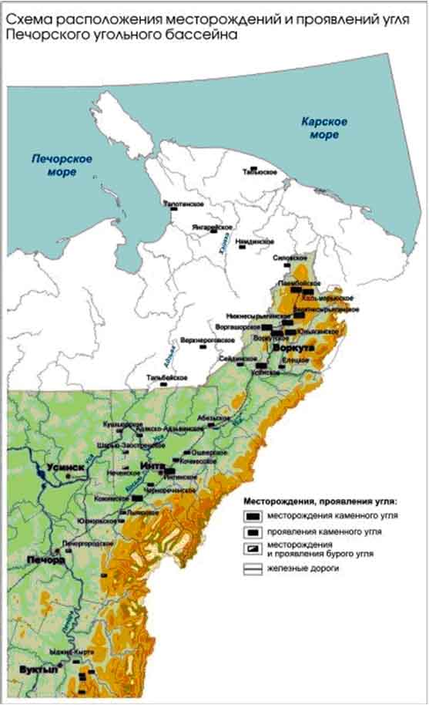

**Рис.1. Схема расположения месторождений и проявлений угля Печорского угольного бассейна**

При оценке прогнозных ресурсов по состоянию на 01.01.2003 г. нижний предел мощности угольных пластов принят равным 0,5 м, верхний предел зольности - 50 %. Кондиционные ресурсы подсчитывались по пластам мощностью более 0,7 м и с зольностью менее 40 %. Подсчет произведен до глубины 1500 м, для бурых углей - до 600 м. На глубинах до 300 м сосредоточено 20,8 % ресурсов, от 300 до 600 м - 25,5 %, от 600 до 900 м - 21,6 %, от 900 до 1200 м - 16,9 % и от 1200 до 1500 м - 15,2 %.

Общие геологические ресурсы углей составляют 268 млрд. т. Из них Государственным балансом запасов полезных ископаемых учтены запасы в объеме 13 млрд. т. Прогнозные ресурсы углей - 175 млрд. т, в том числе по категории P1 - 47, Р2 - 64, Р3 - 64 млрд. т. Из них в Республике Коми - 78 млрд. т, в том числе по категории P1 - 30, Р2 - 25, Р3 - 23 млрд. т. Особую ценность представляют угли коксующихся марок, кондиционные ресурсы которых, сосредоточенные в Воркутском, Хальмерьюском, Коротаихинском и Карском районах, составляют 20,8 млрд. т.

Балансовые запасы Печорского угольного бассейна по состоянию на 01.01.2008 г. составляют: по категориям A+B+C1 - 7,215 млрд. т и по категории С2 - 0,485 млрд. т. Основные (98,3 %) запасы категорий A+B+C1 (7,1 млрд. т) сосредоточены на территории Республики Коми (табл.1). Структура сырьевой базы Печорского угольного бассейна и распределение запасов по маркам углей приведены в табл.2.

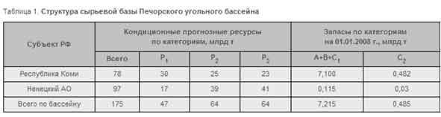

В структуре промышленных запасов угля (категории A+B+С1) значительную роль играют коксующиеся марки, составляя 3, 193 млрд. т (47 % общих запасов бассейна), из которых около 70 % - особо ценные марки углей (Ж, КЖ, К, ОС, ТС).

Балансовые запасы углей Ненецкого АО приурочены к глубоким горизонтам северо-западной части Воргашорского месторождения, а также к Верхнероговскому месторождению.

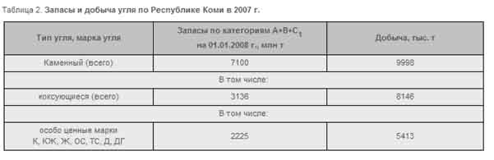

Добыча угля на месторождениях Печорского угольного бассейна ведется только в Республике Коми. Освоенность промышленных запасов в целом невысокая. В распределенном фонде недр сосредоточено всего около 14 % запасов (0,935 млрд. т). На действующих предприятиях преобладают запасы углей марок Ж (50 %) и Д (36 %). В настоящее время в разработке находятся 4 месторождения: Воркутское, Воргашорское, Интинское и Юньягинское. Три первых разрабатываются шахтами, Юньягинское - карьером. В 2007 г. в эксплуатации находились 7 шахт и один разрез. Общая проектная производственная мощность предприятий составляет 14,8 млн. т в год, в том числе по коксующимся углям - 11,6 млн.. т. в год. В 2008 г. прекращена добыча угля на шахте "Восточная", на консервации находится шахта "Аяч-Яга".

Глубина разработки на Воркутском месторождении колеблется от 440 м (шахта "Аяч-Яга") до 1057 м (шахта "Комсомольская"), на Интинском - от 330 м (шахта "Восточная") до 453 м (шахта "Интинская"), на Воргашорском - 400 м (шахта "Воргашорская").

Значительный объем ГРР на уголь был связан с завершением начатых в конце 1980-х - начале 1990-х гг. разведки и доразведки шахтных полей (табл.3).

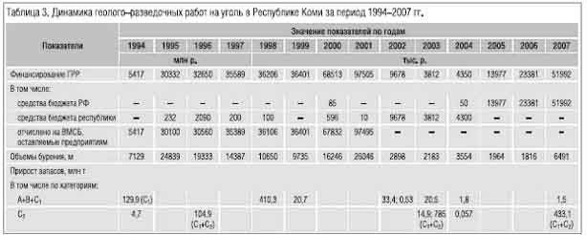

В 2002 г. завершены работы по доразведке II горизонта поля шахты "Комсомольская" и утверждены запасы по категориям B+C1 в объеме 41,6 млн. т.

В 2003 г. утверждены запасы по северо-западному участку прирезки шахты "Воргашорская". Развитие горных работ на шахте "Воргашорская" в значительной степени связано с освоением этого объекта. К настоящему времени все ранее начатые работы по разведке и доразведке завершены.

Подготовленный фонд угленосных объектов располагает значительным резервом для привлечения недропользователей и строительства новых угледобывающих предприятий. В резерве числятся 9 шахтных полей, в том числе 5 участков с коксующимися углями. Из них наиболее перспективными являются шахтные поля Усинского месторождения. Расположенное вблизи железной дороги Воркута - Москва, в 60 км южнее Воркуты, это месторождение располагает высокосортными углями марки Ж.

В начале 2007 г. в ГКЗ утверждены запасы поля шахты № 5 "Южносейдинская" в объеме 433 млн. т по категориям С1+С2.

Проведение широкомасштабных вскрышных и разведочных работ на Юньягинской площади позволило доказать высокое качество углей, выходящих под покров четвертичных отложений, низкую степень окисленности и возможность отработки их открытым способом. В 2002 г. были подготовлены запасы в объеме 533 тыс. т в центральной части месторождения, в 2004 г. на баланс поставлены запасы (1,8 млн. т.) восточного и западного участков Юньягинской площади, а в 2007 г. утверждены запасы угля категорий А+В+С1 на участке "Восточный" (1,6 млн. т.).

Щугор-Вуктыльский угленосный район расположен в среднем течении р. Печора в Вуктыльском административном районе и включает в себя наиболее значимые на территории Республики Коми месторождения и проявления каменных углей нижнекаменноугольной угленосной формации. В их числе и ранее разрабатывавшееся Еджид-Кыртинское (Ыджид-Кырта) месторождение.

**Горючие сланцы.** Сырьевая база горючих сланцев в пределах СЗФО представлена запасами Ленинградского месторождения (Ленинградская область) и запасами и ресурсами, выявленными в Республике Коми. Добыча на Ленинградском месторождении велась ОАО "Ленинградсланец". В 2005 г. она составила около 300 тыс. т и в настоящее время прекращена.

Общие прогнозные ресурсы горючих сланцев по территории Республики Коми оцениваются в объеме до 50 млрд. т. В 2007 г. ООО "Рудная Промышленная Компания" по результатам аукциона получило лицензию на разведку и добычу горючих сланцев в пределах Чим-Лоптюгского месторождения, расположенного в Яренском сланценосном районе. Запасы месторождения оценены в 1991 г. по категории С2 до глубины 50 м в объеме 692,48 млн. т, но в связи с отрицательными выводами ТЭС государственную экспертизу не проходили и Госбалансом не учитываются.

## 3. Угледобывающая промышленность

В настоящее время добыча угля в СЗФО ведется только в пределах Печорского угольного бассейна. В годы Великой Отечественной войны в бассейне было заложено 33 шахты проектной мощностью 8 млн. т, в том числе в Воркуте - 19 (5,9 млн. т), Инте - 12 (1,9 млн. т), на Кожиме - 2 (200 тыс. т.) [1, с.78]. Максимальный уровень добычи каменных углей в бассейне был достигнут в 1988 г. - 28,057 млн. т, в том числе 19,065 млн. т углей коксующихся марок (табл.4) при 18 работающих шахтах. В этом же году было добыто и рекордное количество угля на одном предприятии (шахта "Воргашорская") - 6,150 млн. т.

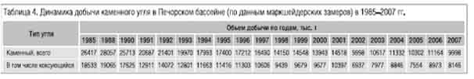

Общий объем накопленной добычи по Печорскому бассейну за 1932 - 2007 гг. составляет 1,116 млрд. т.

Основными потребителями коксующихся углей Печорского бассейна сегодня являются предприятия концерна "Северсталь-групп", ОАО "Носта", ОАО "Мечел", Новолипецкий, Нижнетагильский, Магнитогорский металлургические комбинаты, Московский коксогазовый завод.

Энергетические угли поступают на предприятия РАО "ЕЭС России", обеспечивают нужды ЖКХ и агропромышленного комплекса Республики Коми и других регионов, предприятия лесной, целлюлозно-бумажной промышленности, РАО "Российские железные дороги".

Показательно, что при общем снижении объемов добычи угля в целом уровень добычи его коксующихся марок остается относительно стабильным. Это связано в первую очередь с благоприятной конъюнктурой коксующихся углей на внутреннем рынке и высокой ценой их особо ценных марок.

В настоящее время в Республике Коми действуют 4 угледобывающих предприятия. На предприятии ОАО "Воркутауголь" действуют 4 шахты ("Воркутинская", "Северная", "Заполярная", "Комсомольская"), в ЗАО "Юньягинское" - 1 угледобывающий разрез ("Юньягинский"). Шахта "Аяч-Яга" находится в стадии консервации. На предприятии ЗАО "Шахта "Воргашорская 2" действует 1 шахта ("Воргашорская"). На предприятии ОАО "Шахтоуправление "Интинская угольная компания" ведутся работы на шахте "Интинская". В 2007 г. завершены работы на шахте "Восточная".

Предприятия ОАО "Воркутауголь", ЗАО "Юньягинское" и ЗАО "Шахта Воргашорская 2" входят в состав концерна "Северсталь-групп". В настоящее время компания проводит мероприятия по снижению себестоимости добычи и увеличению производительности труда. Идет монтаж 13 новых очистных забоев, реконструируется центральная обогатительная фабрика.

Обеспеченность запасами угледобывающих предприятий, исходя из их расчетной производственной мощности, колеблется от 4 лет для Юньягинского карьера, 32 лет для шахты "Воркутинская" и до 114 лет для шахты "Аяч-Яга". В то же время анализ ситуации показывает, что фактическая обеспеченность действующих шахт запасами составляет около 15 лет.

Списание запасов в значительной степени происходит из-за несоответствия запасов, числящихся на балансе (кондиции для их подсчета рассчитывались и утверждались в 60-80-х гг. XX в. в условиях плановой экономики), современным экономическим требованиям. Так, промышленные запасы коксующихся углей на действующих шахтах Воркутинского района составляют около 350 млн. т. При суммарной производственной мощности 8-10 млн. т в год (без учета потерь) их в среднем должно хватить на 30-35 лет. Предварительная оценка запасов с выделением рентабельных для отработки снижает цифру до 180 млн. т (15-18 лет), а пригодных для интенсивной выемки - до 160 млн. т (13-16 лет). Например, при формальной обеспеченности шахты "Воргашорская" промышленными запасами угля марки ГЖО на 17 лет экономических запасов хватит лишь на 7 лет.

По данным Коми-Онлайн, бизнес-план по добыче угля в целом по республике за два первых месяца 2010 г. перевыполнен на 7,9%. В феврале предприятия Печорского угольного бассейна добыли 1 млн..179 тыс. тонн, что на 58% превышает показатели февраля 2009 года.

За январь-февраль 2010 года предприятия в Коми добыли 2 млн..264,4 тыс. тонн угля, что на 46,4% больше, чем за аналогичный период 2009 года. В январе прирост был на уровне 35,5%, Рост связан с оживлением как внутреннего, так и мирового рынков угля, а соответственно, и увеличением спроса на уголь. Кроме того, увеличились объемы поставки продукции: например, за два месяца ОАО "Воркутауголь" отгрузило на 47,3% больше угля больше, чем в 2009 году, при этом отгрузка на экспорт возросла на 75,2%.

По воркутинскому промышленному району за январь-февраль добыча угля составила 1 млн..791,7 тыс. тонн, увеличившись по сравнению с аналогичным периодом прошлого года на 71,4%. В феврале было добыто на 8,5% или 73,3 тыс. тонн угля больше, чем в январе. Показатели ОАО "Воркутауголь" значительно возросли благодаря антикризисной программе, реализованной компанией в прошлом году, отмечают в министерстве.

По интинскому району с начала года было добыто 472,7 тыс. тонн угля, что на 5,8% меньше января-февраля 2009 года, но бизнес-план перевыполнен на 7,7%. В феврале интинские шахтеры подняли на-гора 246,5 тыс. (на 8,9% или 20,3 тысяч тонн больше февраля 2009 года). Поставки "Интауголя" за два месяца выросла на 10,2%.

## Заключение

Богатство страны заключается в богатстве её недр, но относиться и распоряжаться этим достоянием необходимо грамотно.

В своей работе я попыталась отразить, насколько важным становится оснащение материальной базы для развития производственных мощностей.

Главную роль в снижении эффективности добычи на шахтах Печорского бассейна играют постоянно усложняющиеся горно-геологические и горно-технические условия, отработка запасов на глубоких горизонтах и отдаленных флангах шахтных полей, вовлечение в отработку малопродуктивных угольных пластов, геодинамические явления, физический и моральный износ шахтного оборудования, зданий, сооружений.

Для заметного увеличения добычи коксующихся углей в ближайшие 10 лет и вообще сохранения угледобычи в бассейне за пределами 2020 г. необходимо подготовить запасы на новых объектах и в ближайшие годы начинать строительство новых угледобывающих предприятий.

## Список использованной литературы

1. Горное дело. Энциклопедический справочник, т.2, Печорский бассейн Голубев С. А. - М., 1957;
2. Печорский угольный бассейн 1934 - 1959, [Сб. ст., Л.З, 1959];
3. Печорский угольный бассейн, [Сб. ст., Сыктывкар, 1957];
4. Краткая географическая энциклопедия, Том 3/Гл.ред. Григорьев А. А. М.: Советсвкая энциклопедия - 1962, 580 с. с илл.;
5. Боровинских А. П., Тарбаев М. Б., Попов М. Я., Сегаль А.З., Шипунов А. П., Журнал Минеральные ресурсы России. Экономика и управление, 4-2008;
6. "Уголь и Нефть в минерально-сырьевом комплексе Республики Коми" В. К. Рыбкин;
7. Особенности строения и развития Печорского бассейна в Пермском периоде и их значение для формирования угольных пластов Пухонто С. К., Трапезникова Г. В. - АООТ “Полярноуралгеология”, Республика Коми, Воркута;
8. Геология месторождений угля и горючих сланцев СССР, т.3, А. К. Матвеев - М., 1965;
9. Экономическая география России: Учеб. пособие для вузов/Под ред. Т. Г. Морозовой. - М.: ЮНИТИ-ДАНА, 2002.471с.
10. Интернет-сайт: arnews.ru